仪征中学2023届高三物理第二学期期初综合检测（一）
参考答案与评分标准
一、单项选择题：本题共10小题，每小题4分，共40分．每小题只有一个选项符合题意．选对的得 3 分，错选或不答的得 0 分．
1．B 2．B 3．D 4．C 5．D 6．B 7．A 8．C
9．A 10．C 11．A
二、非选择题：本题共5题，共56分．请将解答填写在答题卡相应的位置．
12．（12分）（1）BD （2）1.60 9.86 （3）小于，考虑铁质遮光片的质量，小华测得的摆长L偏小，会导致g的测量值偏小 （每空3分）
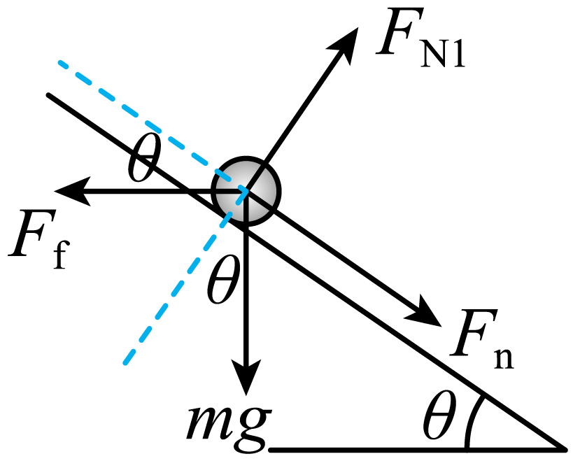
13．（6分），；（2）
（1）匀速运动时受力分析如图所示
根据平衡条件得（2分）
解得：（1分）
（2）受力分析如图所示，设沿球拍向下 （1分）
解得： （1分）
14．（8分）解析：（1）光在半圆真空中的传播时间为 （1分）
介质中光速为 ，传播距离为3R （1分）
介质中传播时间为： （1分）
传播的总时间=7×10⁻⁹ s （1分）
（2）在O点，光从光密介质射入光疏介质，发生全反射的临界角为C
sinC=1/n 解得：C=30° 角速度
15．（12分）（1） （2分）
（2）A、B一起沿碗壁切线方向加速，切向加速度大小相等设为a
对A有
对B有 解得
（3）A、B两球均沿碗壁做半径相同的圆周运动，设运动半径为r，到最低点时速度大小均为v，杆对A、B两球均不做功，则对A球有 解得
O
A
B
O
A
B
O
A
B
F₁
mg
N₁
F₂
F₂
F₃
mg
mg
mg
N₃
N_{A}
N_{B}
N_{3y}
N_{3x}
16．（15分）（1）解析：粒子从P到Q做类平抛运动，轨迹如图所示，根据动能定理
解得：
解得：
（2）Q点到O点的距离s=2l （1分）
粒子进入磁场做匀速圆周运动，轨道半径为R，根据牛顿第二定律
（2分）
欲使粒子不从y轴射出磁场，临近状态如图所示，根据几何关系
解得： 解得：
（3）粒子进入磁场做匀速圆周运动，轨迹为圆周，轨道半径 （1分）
返回电场后做类斜抛运动，运动轨迹如图所示
第5次通过x轴时， （1分）
粒子在电场中的运动时间 （1分）
粒子在磁场中的运动时间 （1分）
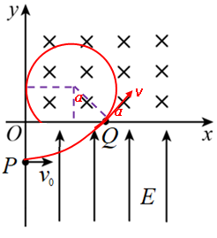
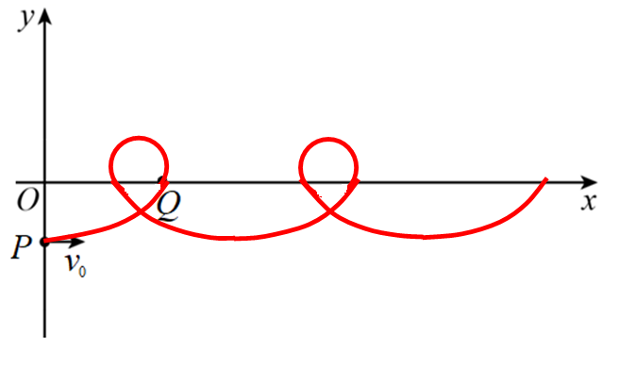
解得： （1分）

